1. 프로젝트 내용

-본 프로젝트는 외국인에게 새로운 한국의 관광문화 플랫폼을 제공함에 의의를 둔다. 외국인이 한국 관광을 오기 위해 정보 검색을 하고자 한다면 언어의 장벽이 있어 몇 없는 자국민 블로거의 후기나 여행사의 도움을 받을 수 밖에 없다. 그렇기에 외국 관광객들은 한국 현지인들과 정보의 질과 양 면에서 극명한 차이를 보인다. 재미있고 실속 있는, 현재 유행하는 관광 정보들은 현지인 사이에서만 유통되어 생기는 정보의 비대칭을 완화하고자 한다. 총 두 가지의 해결방안을 제시하고자 한다. 한국의 SNS 상에 퍼져 있는 여행 정보 빅데이터를 얻어와 특정 기준을 잡고 정보를 분석, 현재 한국의 트랜드를 볼 수 있는 키워드를 여행자에게 제공한다. 지역의 맛집, 놀거리 등 현재 가장 인기있는 키워드를 시각적으로 제공하여 본인에게 맞는 관광 테마, 카테고리를 지정할 수 있다. 키워드 정보만으로는 정보 불균형을 완화시킬 수 없다. 커밋은 여행객에게 현지 로컬(전문 가이드 아님)을 매칭, 로컬만의 새롭고 트렌디한 투어를 만들 수 있도록 도움을 준다. 간단한 인증 단계를 거친 로컬들은 자신만의 테마, 여행 팁을 가지고 있으며 외국어 능력(레벨 부여)을 보유해야만 한다. 여행객들은 로컬을 선택, SNS 채팅 대화를 통해 여행을 계획하는 동시에 글로벌 친구를 만들 수 있다.

2. 개발 내용 및 주요 기능

1. 로컬-여행객 매칭 시스템

-각각의 로컬들이 직접 짠 여행 코스들을 등록하여 여행객이 웹을 통해 본인이 원하고 본인에게 잘 맞는 여행 코스를 찾은 후 매칭하여 여행을 이룰 수 있도록 한다.

2. 실시간 크롤링

-검색엔진에 여행객이 가고 싶은 여행지를 검색 시 그 여행지에 관한 SNS 인기,최신글에 키워드를 커밋이 정한 기준을 통해 크롤링하여 시각적으로 보기좋게 워드클라우드로 보여주고 그 다음 여행객이 검색한 여행지에 관련된 로컬들의 투어리스트를 제공한다.

3.주기적인 크롤링

-메인페이지에서 커밋이 1주일 간격으로 그 주의 제일 핫하고 인기있는 여행지의 관련된 SNS 키워드를 크롤링해와서 워드클라우드로 제공함과 동시에 네이버에서 제공하는 여행뉴스들을 크롤링해서 제공한다.

3. 시스템 구조

AWS Lambda 서비스를 이용해서 서버 운영에 대한 고려가 필요 없는 Serverless 웹 애플리케이션을 구현한다. 몇 가지 모듈 구성을 통해서 전체적인 구조를 완성한다. Serverless framework를 통해 서버리스 에플리케이션을 생성 및 배포한다.

먼저 정적 웹 호스팅에 대한 모듈을 완성한다. 웹 애플리케이션에 대해 정적 리소스를 호스팅하도록 Amazon S3(Simple Storage Service)을 구성한다. HTML, CSS, JavaScript, 이미지 파일 등 모든 정적 웹 콘텐츠가 저장된다. 최종 사용자는 Amazon S3에서 표시한 퍼블릭 웹 사이트 URL을 사용하여 해당 사이트에 액세스한다. Serverless의 특성상, 사이트를 사용 가능하게 만들기 위해 웹 서버를 실행하거나 다른 서비스를 실행할 필요가 없다.

앞의 두 과정을 거쳤다면 AWS Lambda와 MySQL를 이용해서 향후 사이트의 정보를 위해 계획했던 웹 크롤링 기능 등 웹 애플리케이션을 위한 백엔드 프로세스를 만든다.

마지막으로, Amazon API Gateway를 사용하여 이전 모듈에서 구축한 Lambda 함수를 RESTful API로 공개한다. 이 API는 퍼블릭 인터넷에서 액세스할 수 있다.

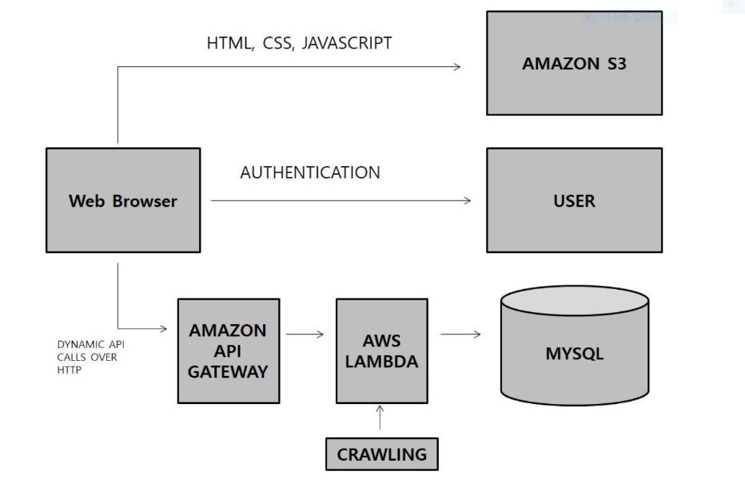

4. 기대효과

여행을 가기로 결정하고 비행기표를 예매하고 여행 계획을 짜려고 하면 가장 먼저 키는 것이 인터넷 창일 것이다. 예를 들어 여행객이 서울을 가기로 결정했다면 구글 또는 여타 검색엔진에 Seoul Travel 이라는 키워드를 검색할 것이다. 실제 미국 구글에서 Seoul Travel 이라는 키워드를 검색하면 Trip Advisor 와 Lonely Planet 등의 여행 가이드 사이트들이 뜬다. 하지만 이러한 페이지를 읽어봐도 특정 스팟과 지역에 대한 정보는 미약하다. 이러한 현황은 여행자들로 하여금 혼란을 야기시킨다. 또한 현지 가이드 매칭 시스템은 많이 존재하지만 가이드 중계시스템일 뿐 직접 연락하여 친구처럼 될 수 있는 기회는 거의 열려있지 않다. 따라서 여행지에 대한 최신 트랜드와 그 지역에 대한 전문가 현지인을 만나볼 수 있는 플랫폼을 통해 여행객들의 불만족을 해소시킬 수 있을 것이다. 또한 로컬들에게 외국인들과 친구가 될 기회를 제공해 실전 영어경험을 쌓을 수 있다.